**附件2：交通路线**

1. 公交：乘916路可到西电南校区和西工大长安校区
2. 自驾 （1） 西电南校区——西安市长安区西沣路兴隆段266号

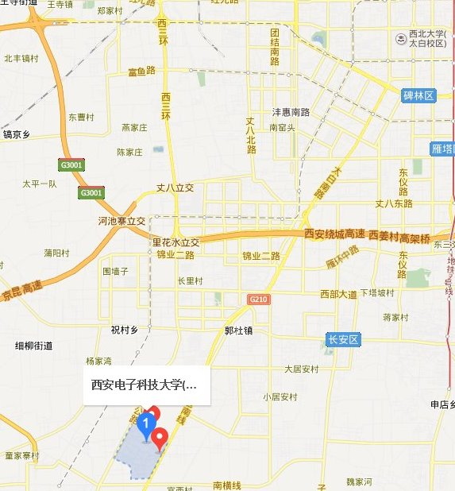

（2）西工大长安校区--西安长安区东祥路1号

